TẬP ĐOÀN CÔNG NGHIỆP - VIỄN THÔNG QUÂN ĐỘI
TỔNG CÔNG TY GIẢI PHÁP DOANH NGHIỆP VIETTEL

TÀI LIỆU HƯỚNG DẪN SỬ DỤNG
HỆ THỐNG PHẦN MỀM

Mã hiệu dự án:
Mã hiệu tài liệu:

Hà Nội, Năm 2025

Mục lục
1 GIỚI THIỆU 1
1.1 Mục đích và ý nghĩa của tài liệu 1
1.2 Các thuật ngữ viết tắt 1
1.3 Cấu trúc tài liệu 1
2 TỔNG QUAN VỀ SẢN PHẨM 2
2.1 Tổng quan về sản phẩm 2
2.2 Các nội dung khác 2
3 GIỚI THIỆU CÁC CHỨC NĂNG 2
4 HƯỚNG DẪN SỬ DỤNG 2
4.1 Gửi báo cáo 3

GIỚI THIỆU

Mục đích và ý nghĩa của tài liệu
- Tài liệu hướng dẫn sử dụng (HDSD) được viết nhằm mục đích hướng dẫn người sử dụng các chức năng trong phần mềm
- Phạm vi áp dụng
- Tài liệu này áp dụng cho sử dụng hệ phần mềm
- Đối tượng sử dụng tài liệu:

Các thuật ngữ viết tắt
Thuật ngữ | Định nghĩa | Ghi chú

Cấu trúc tài liệu
Tài liệu này bao gồm 4 phần được bố trí như sau:
- Phần 1: Giới thiệu mục đích ý nghĩa của tài liệu, phạm vi áp dụng, các thuật ngữ và cấu trúc tài liệu, đối tượng sử dụng.
- Phần 2: Tổng quan về sản phẩm
- Phần 3: Giới thiệu các chức năng của hệ thống
- Phần 4: Hướng dẫn sử dụng các chức năng đã nêu trong phần 3

TỔNG QUAN VỀ SẢN PHẨM

Tổng quan về sản phẩm
Hệ thống phần mềm được triển khai xây dựng đem lại lợi ích cho người sử dụng:
Trong quá trình thực hiện, các vấn đề về thao tác liên quan đến sản phẩm / ứng dụng, người dùng liên hệ đến đầu mối sau:
- Ban dự án:
- Điện thoại đầu mối hỗ trợ:
- Email:

Các nội dung khác
- Đối với những nội dung bắt buộc nhập liệu được biểu hiện bằng ký hiệu dấu (*).
- Yêu cầu tối thiểu đối với người sử dụng: Người sử dụng phải biết sử dụng máy tính, hiểu được quy trình nghiệp vụ, các tính năng của phần mềm.

GIỚI THIỆU CÁC CHỨC NĂNG

STT | Chức năng | Mô tả | Đối tượng sử dụng
1 | Gửi báo cáo
2 | Xem báo cáo

HƯỚNG DẪN SỬ DỤNG
Chuẩn bị:
Bước 1: Thực hiện đăng nhập thành công tài khoản bí thư chi bộ theo hướng dẫn đăng nhập: HDSD Đăng nhập.docx
Bước 2: Thực hiện truy cập vào đơn vị đang quản lý theo hướng dẫn Hướng dẫn truy cập vào đơn vị quản lý.docx
Bước 3: Chọn menu Hỗ trợ sinh hoạt chi bộ > Chọn mục Cấp ủy
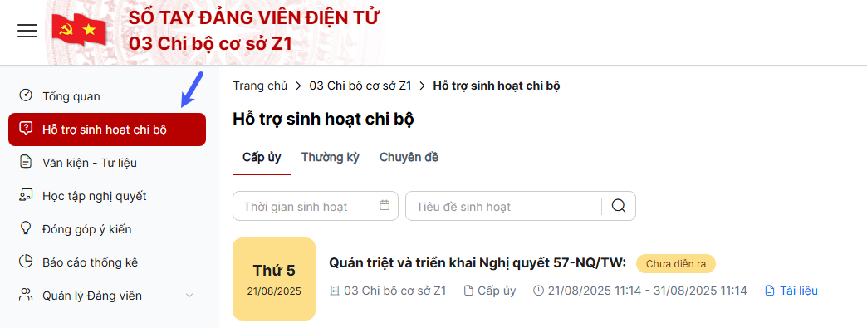

Gửi báo cáo
Bước 1: Tại màn hình danh sách Hỗ trợ sinh hoạt chi bộ cấp ủy chọn biểu tượng chọn hành động Gửi báo cáo tại bản ghi có trạng thái Đang diễn ra

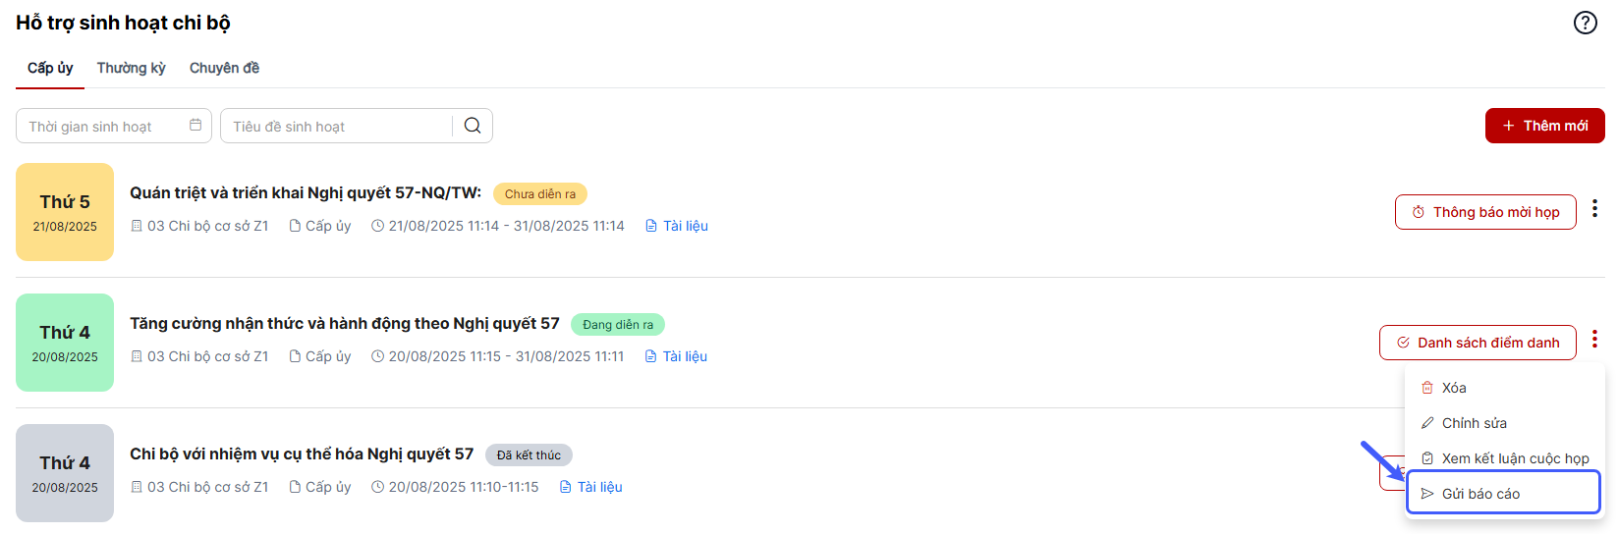
Bước 2: Hiển thị màn hình báo cáo, thực hiện nhập/ chọn dữ liệu vào màn hình nhập liệu. Trường dữ liệu có dấu * là bắt buộc phải nhập thông tin
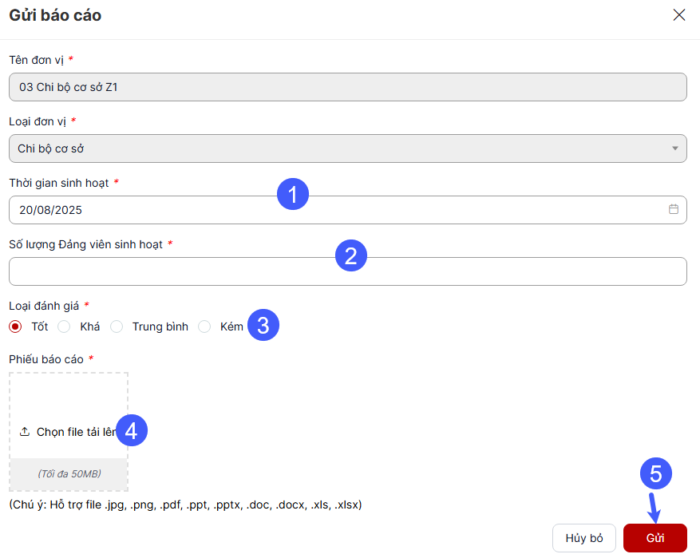
+ Thời gian sinh hoạt: Nhập/ chọn ngày không được nhỏ hơn thời gian diễn ra sinh hoạt và không được lớn hơn ngày hiện tại
+ Số lượng Đảng viên sinh hoạt: Số lượng đảng viên không được phép nhập số lượng nhiều hơn số thành viên có trong menu Phân quyền
Bước 3: Chọn nút Gửi để lưu thông tin đã nhập liệu, thực hiện thành công hệ thống hiển thị thông báo “Gửi báo cáo thành công”
Bước 4: Bản ghi chuyển hành động “Gửi báo cáo” thành “Xem báo cáo”
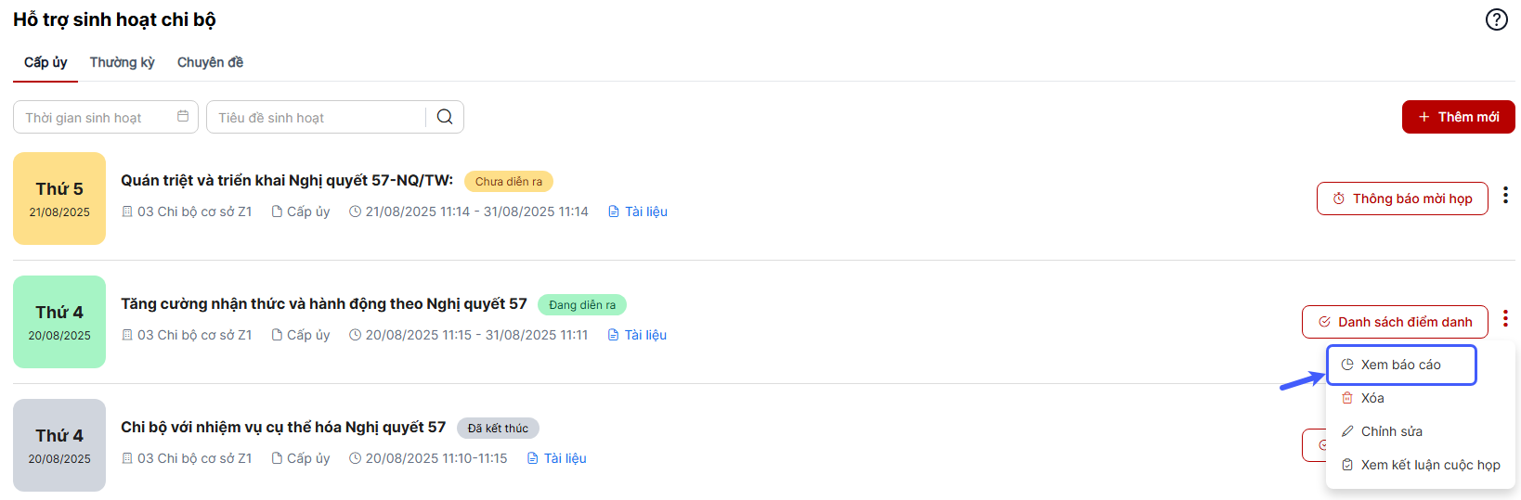
Bước 5: Chọn Xem báo cáo để mở cửa sổ xem nội dung > Hiển thị nội dung
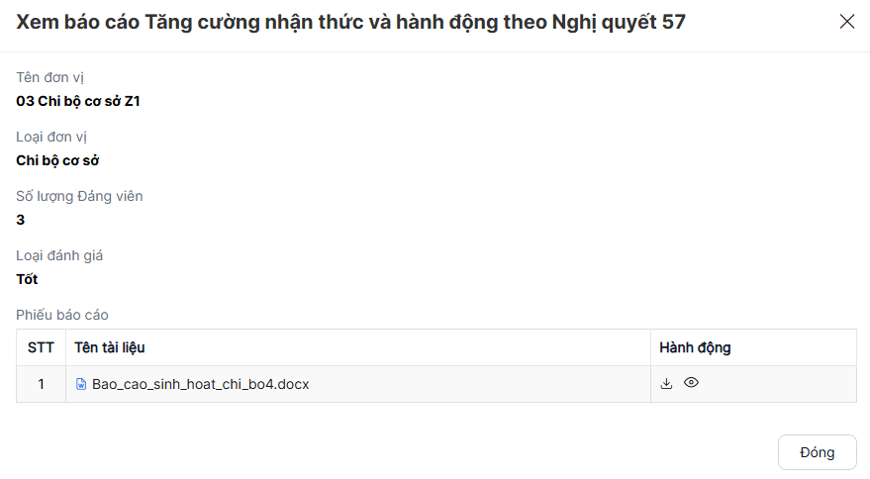
Lưu ý: Sau khi gửi báo cáo thành công đơn vị cấp đảng bộ quản lý sẽ nhận được nội dung báo cáo và thông tin và sinh hoạt chi bộ

